Règle du "jeu de l'oie" : Les doigts rouges

Matériel :

- un plateau de jeu
- un dé
- 6 pions
- des cartes "Question" (12)
- 1 fiche réponse
- une règle du jeu

Règle du jeu :

- Ce jeu se joue de 2 à 6 joueurs.
- Lancez le dé. Avancez d'autant de cases qu'il y a de points sur le dé.
- Si vous tombez sur une case :

Question
Piochez un carte.
Si vous répondez correctement, rejouez deux fois.
Si votre réponse n'est pas juste, passez deux tours.



Retournez à la case départ.



Rejouez



Passez 1 tour



Avancez de 2 cases

Le premier arrivé a gagné.

Amusez-vous bien !

1  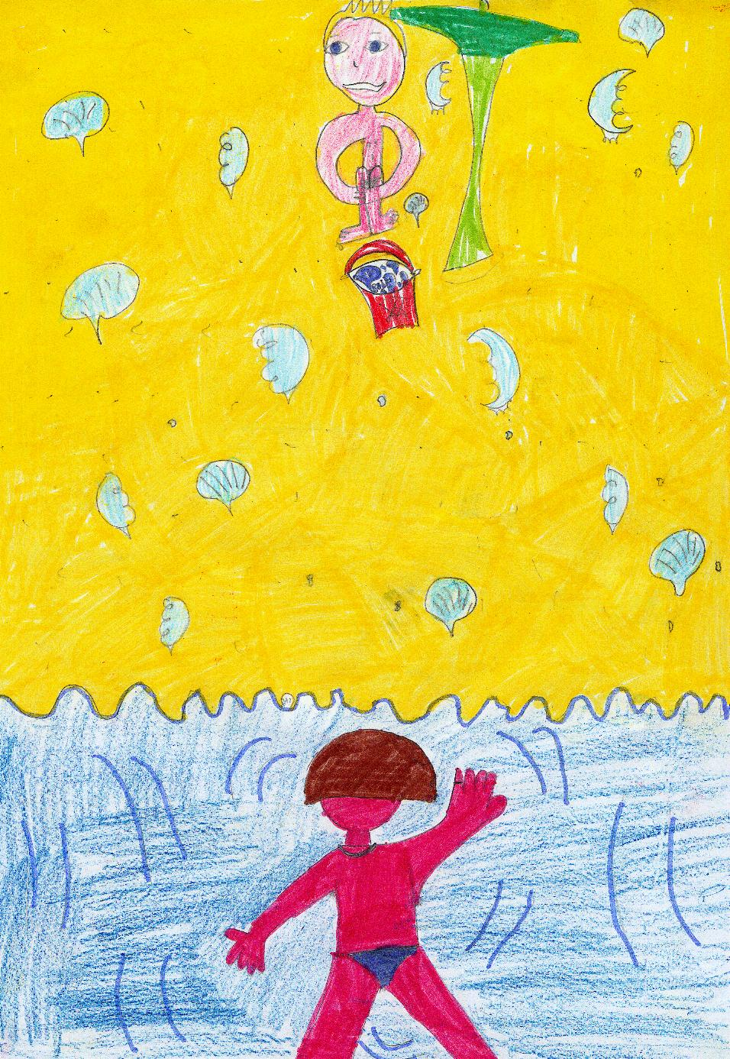 | 2  Question | 3 | 4  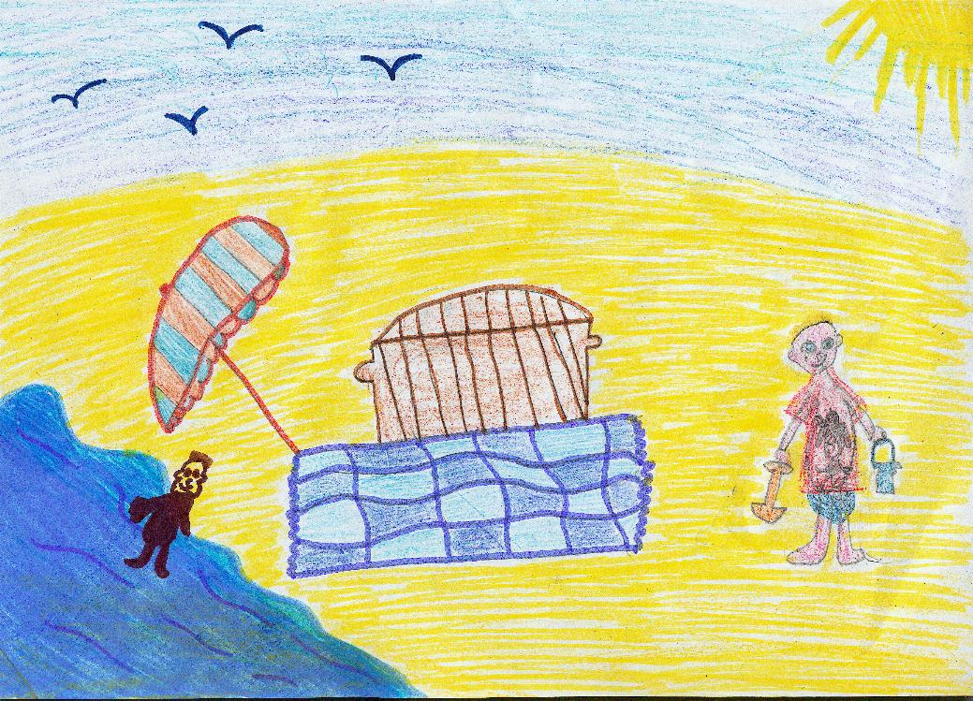 | 5  Question
6 | 7  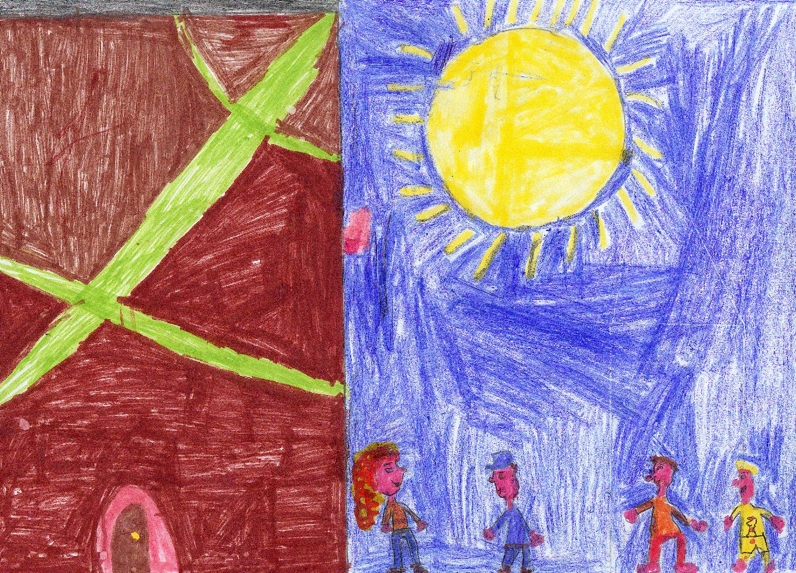 | 8 | 9  Question | 10
11  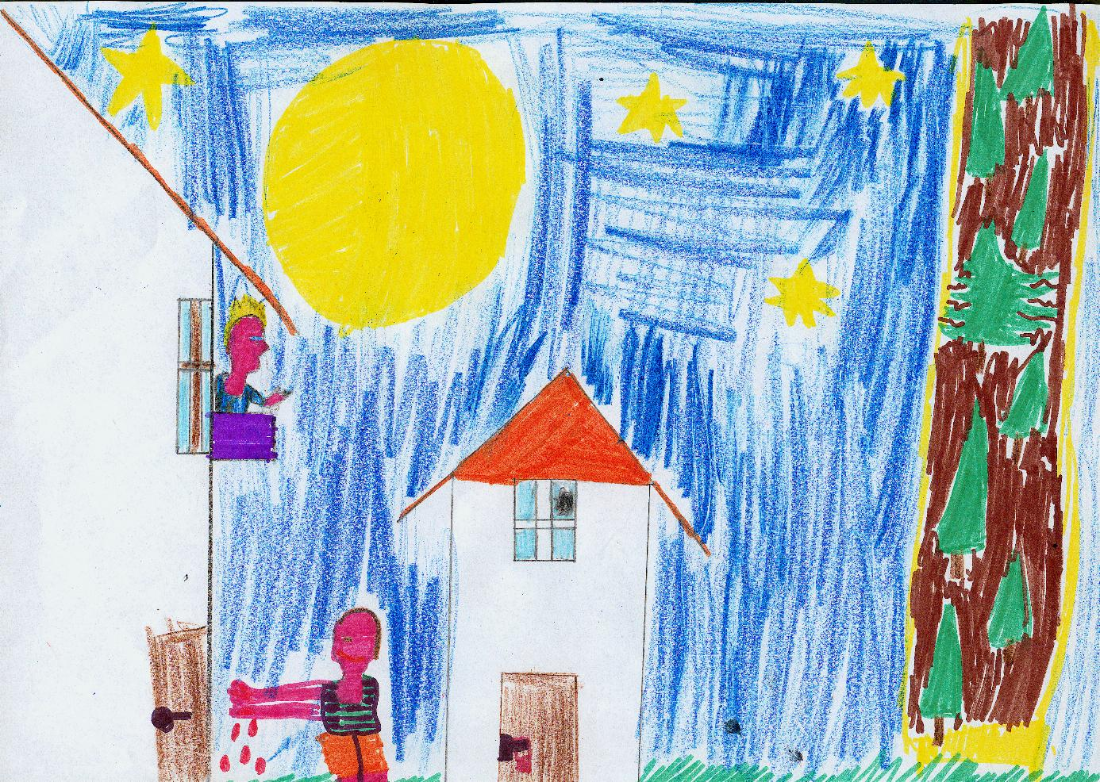 | 12  Question | 13 | 14  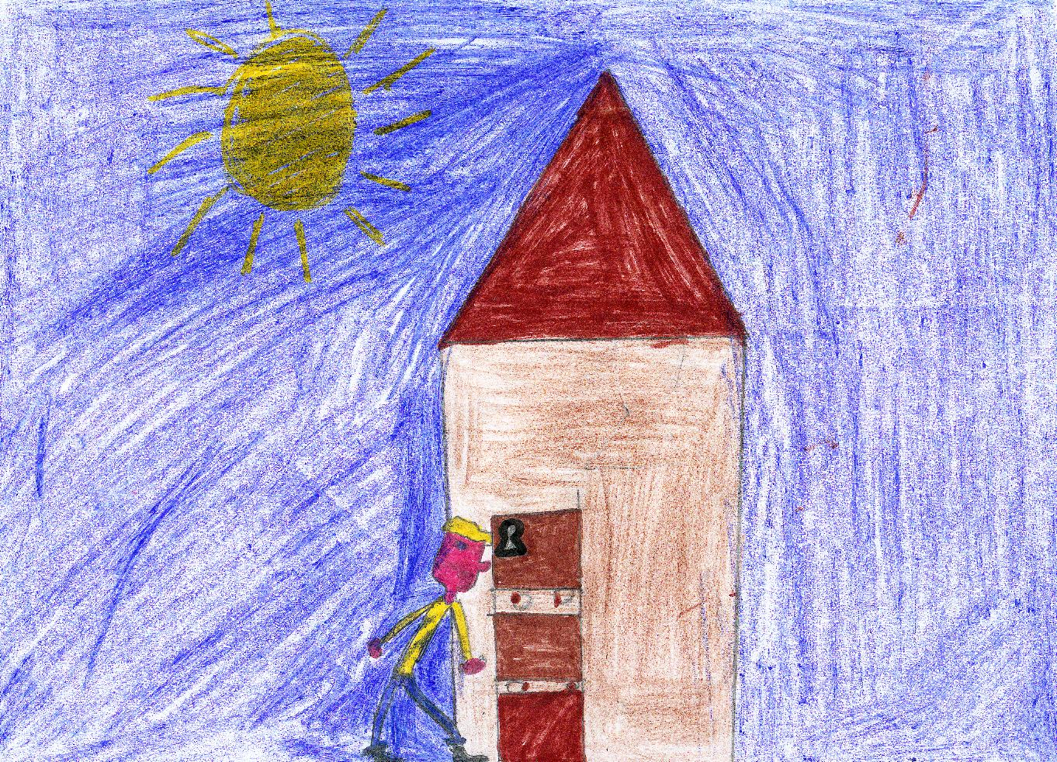 | 15

16  Question | 17 | 18  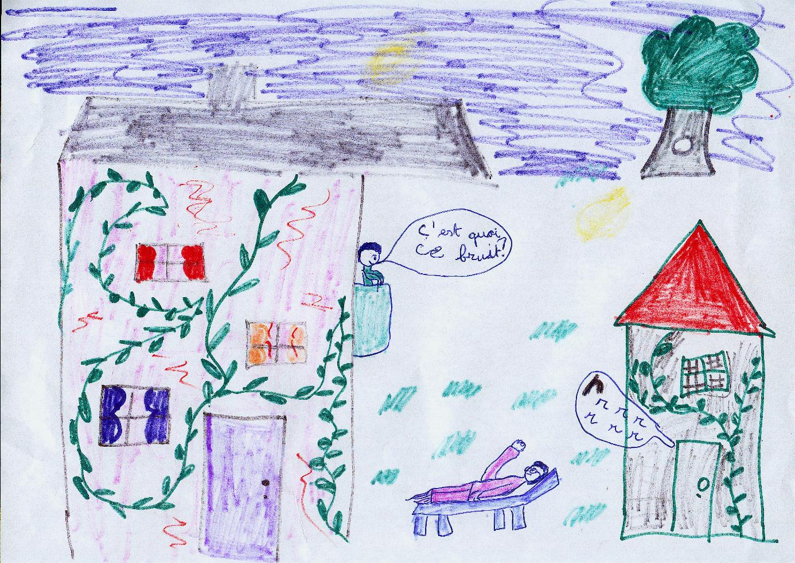 | 19 | 20  Question
21 | 22 | 23  Question | 24  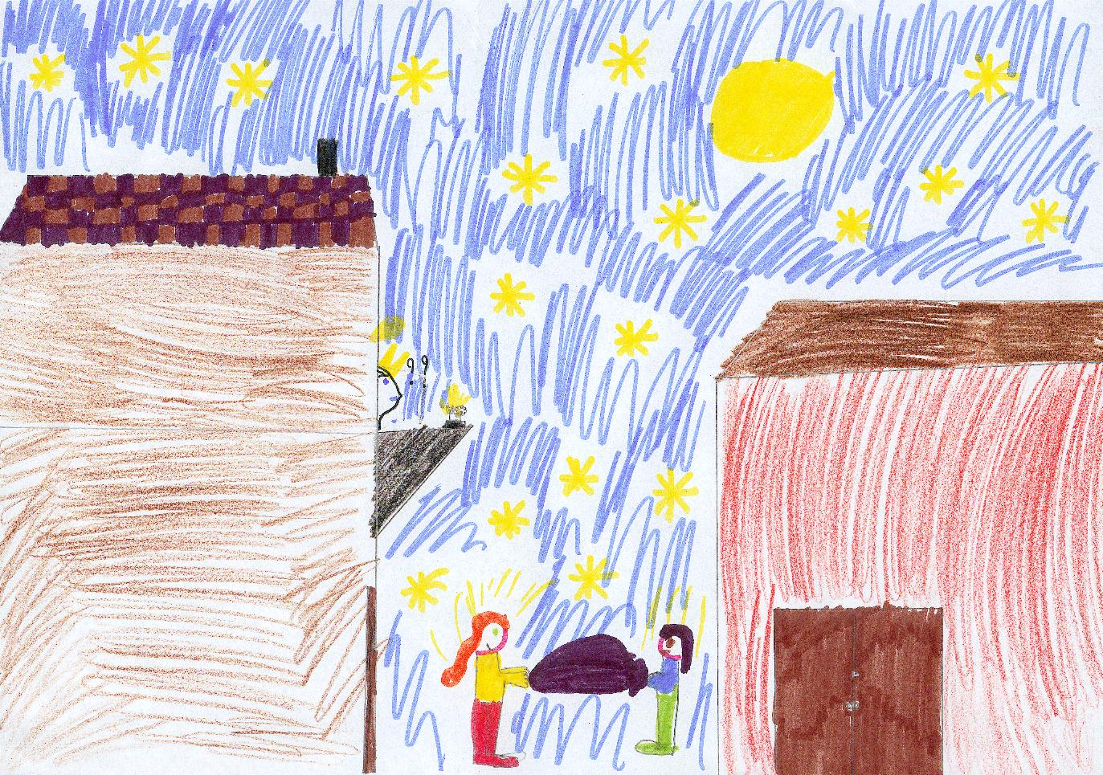 | 25  Question
26 | 27  Question | 28 | 29  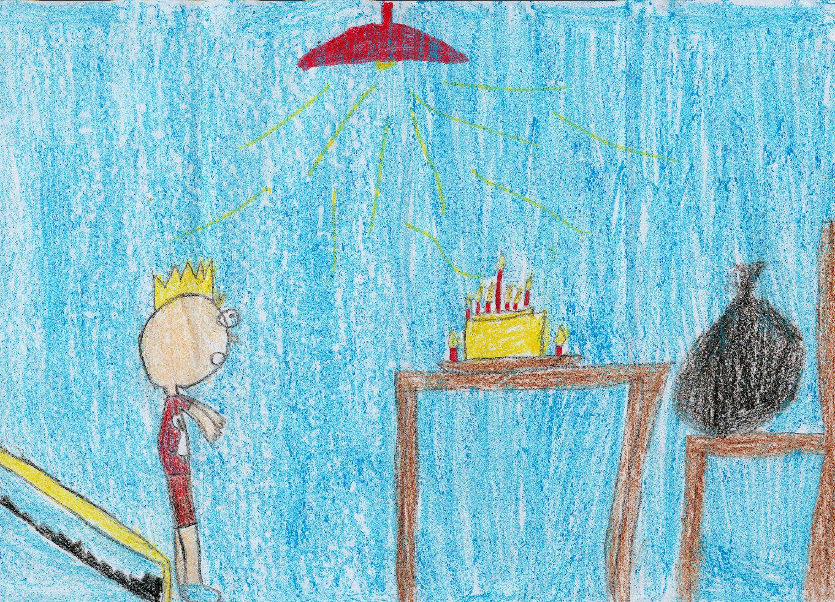 | 30  Question

31 | 32 | 33  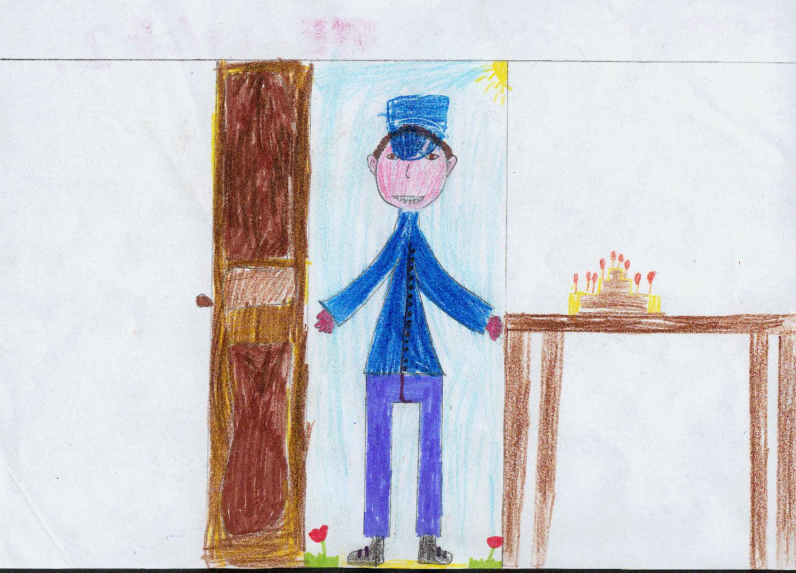 | 34  Question | 35  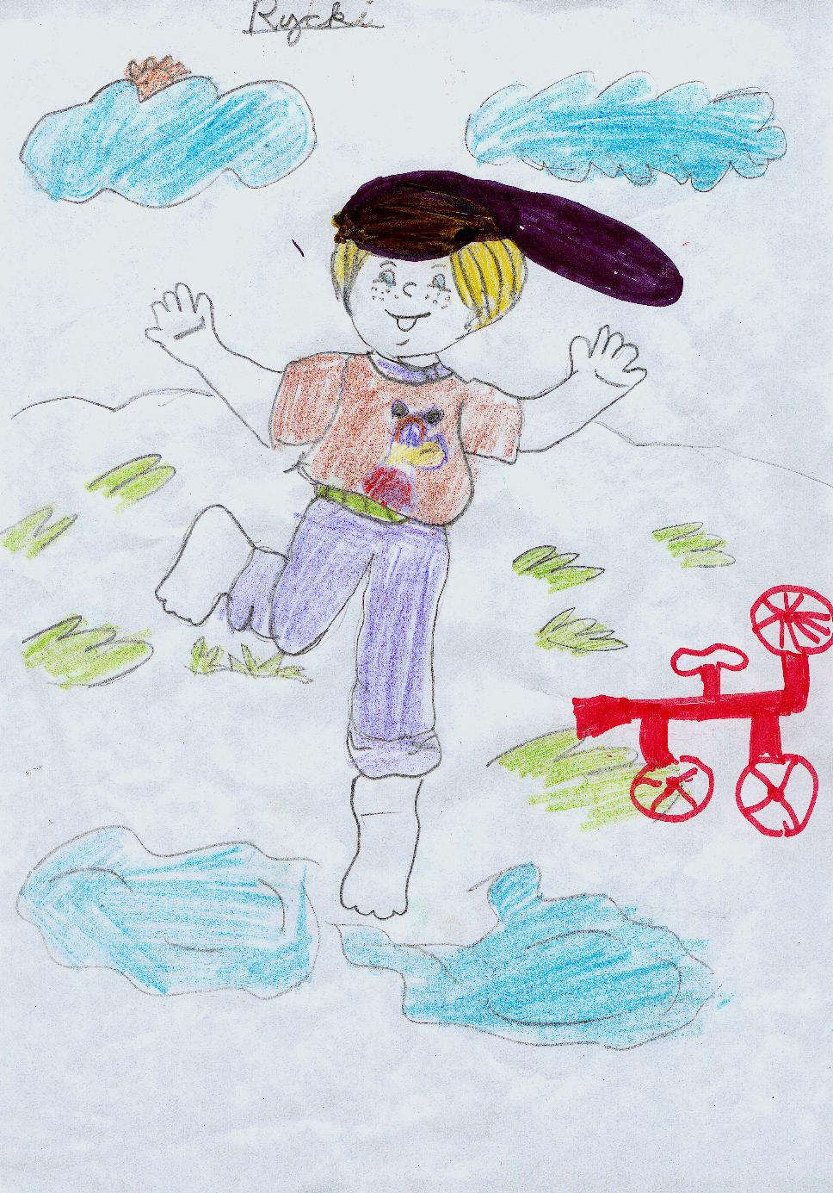

ARRIVEE  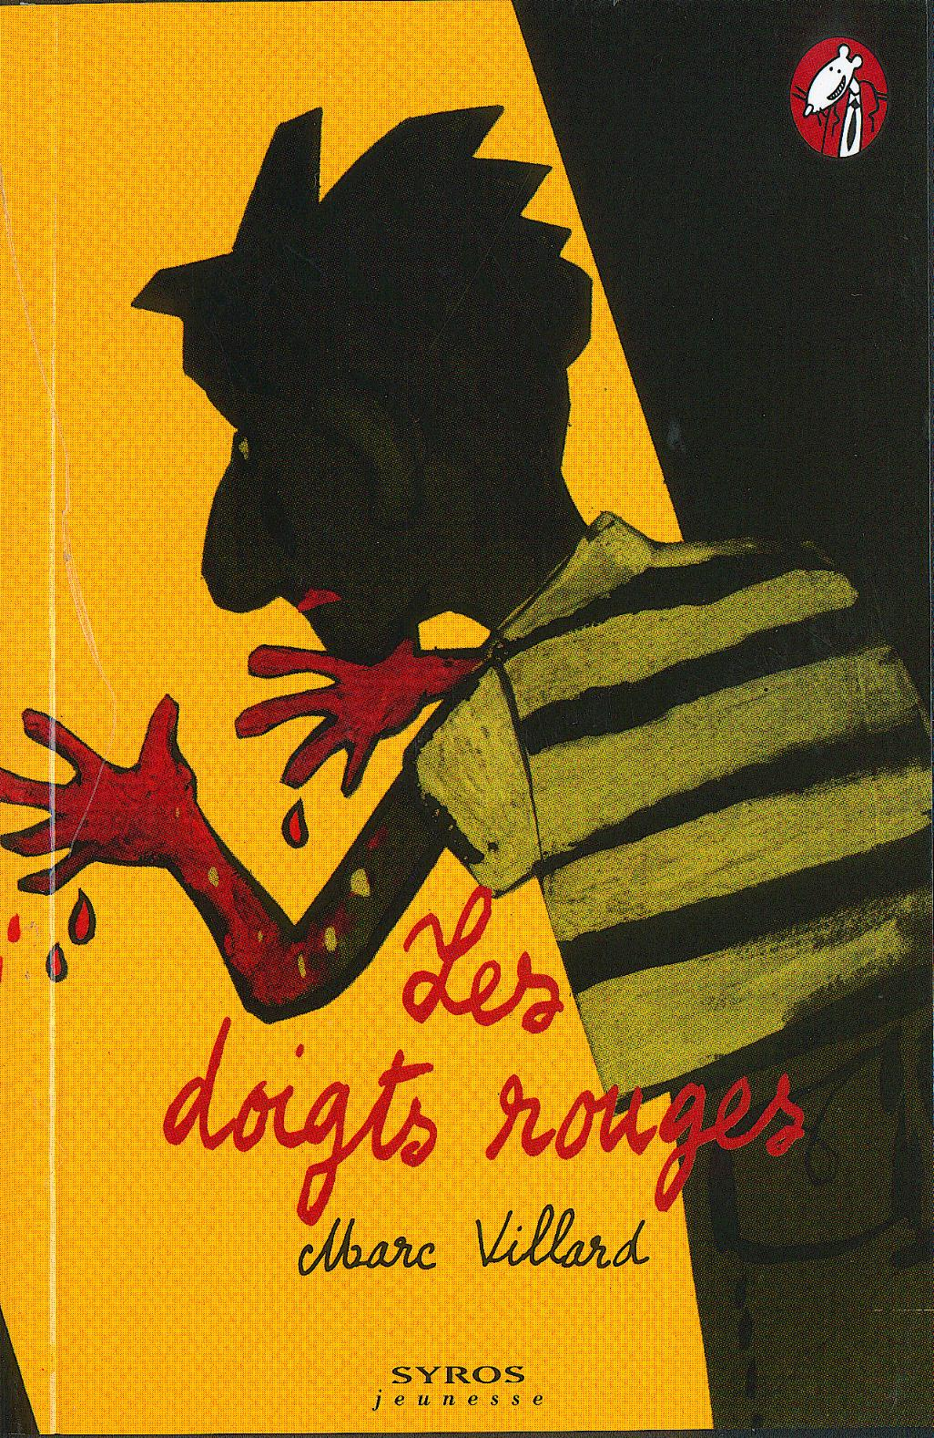 | Cartes "Questions" |  | Avance de  2 cases  Retourne à la  case départ  Rejoue  Passe un tour
Les élèves de CE1/CE2  Chauconin-Neufmontiers (77)  2003/2004 | DEPART  ⬇

1) Qu’est –il arrivé à Bruno Segura ? | 2) Georges a t-il tué Bruno Segura ? | 3) Quel est le surnom du gendarme ? | 4) Pourquoi Georges a t-il les doigts rouges ?
5) Pourquoi Georges utilise t–il la tronçonneuse ? | 6) Pourquoi Ricky soupçonne t-il son frère d’avoir tué Bruno Segura ?  Donne 2 raisons. | 7) A quoi a servi le sac noir transporté par Sophie et Georges en pleine nuit ? | 8) Pourquoi la grange est elle fermée à clef ?
9) Qu’annonce Pluto aux enfants à la fin de l’histoire ? | 10) Combien y a t-il de bougies sur le gâteau d’anniversaire ? | 11) Quel animal à tête de chien Ricky voit-il dans son cauchemar ? | 12) Pourquoi Ricky s’enferme t-il dans sa chambre à la fin de l’histoire ?

Question n°1 | Question n°2 | Question n°3 | Question n°4
Question n°5 | Question n°6 | Question n°7 | Question n°8
Question n°9 | Question n°10 | Question n°11 | Question n°12

Les doigts rouges :
Jeu de l’oie

Réponses aux questions :

- Bruno Segura s ‘est tué dans un accident avec la moto qu’il avait volée.
- Non, Georges n’a pas tué Bruno Segura.
- Le surnom du gendarme est Pluto.
- Georges a les doigts rouges car il a repeint en rouge le vélo d’occasion qu’il veut offrir à son petit frère.
- Georges a utilisé la tronçonneuse pour couper du bois, car ses parents doivent passer une semaine dans la maison de vacances en novembre, ils auront besoin de se chauffer en faisant du feu dans la cheminée.
- Ricky soupçonne son frère d’avoir tué Bruno Segura car : (plusieurs réponses possibles)
  - Georges s’est battu avec Bruno.
  - Il l’avait menacé de le tuer s’il s’approchait encore de Sophie.
  - Ricky a vu son frère sortir la nuit de la grange avec les doigts rouges , il a cru que c’était du sang.
  - La grange est fermée à clef alors qu’habituellement elle est toujours ouverte.
  - Georges a tronçonné du bois en plein été, alors qu’on n’en avait pas besoin pour se chauffer, cela lui a rappelé un film qui s’intitule « massacre à la tronçonneuse.
  - Ricky a vu Georges et Sophie sortir de la grange la nuit en trainant un gros sac plastique, il a cru qu’il y avait le corps de Bruno dedans.

- le sac a servi à emballer le cadeau d’anniversaire de Ricky, un vélo rouge d’occasion.
- La grange est fermée à clef car Georges y a caché le cadeau d’anniversaire de Ricky.
- A la fin de l’histoire, Pluto annonce que Bruno s’est tué dans un accident avec la moto qu’il avait volée. Il s’est écrasé contre un arbre.
- Il y a 9 bougies sur la gâteau d’anniversaire.
- L’animal à tête de chien que Ricky voit dans son rêve est un serpent.
- Ricky s’enferme dans sa chambre à la fin de l’histoire car il pense que Sophie et Georges ont tué Bruno.

